ERCİYES ÜNİVERSİTESİ VETERİNER HEKİMLİĞİ FAKÜLTESİ’NİN TEKNOFEST 2023’E KATILAN VNEURAL ve EnvironPro TAKIMLARININ BAŞARI KARNESİ
Fakültemiz mensuplarının bulunduğu toplam 2 takım ön elemeleri geçerek TEKNOFEST 2023 İstanbul finallerine 3 kategoride katılmaya hak kazanmıştır. Takımlar ve yarışmaları ile ilgili bilgiler aşağıda yer almaktadır.
1- VNEURAL Takımı:
Üyeler | Adı-Soyadı | Görevi | Katılım Yeri
1 | Fatih İsmail BAHAR | Takım Kaptanı (Derin Öğrenme) | Veteriner Hekimliği Fak. 3. Sınıf öğrencisi
2 | Ahmet Efe TURHAN | Veri bilimi, Python Coder | Veteriner Hekimliği Fak. 1. Sınıf öğrencisi
3 | Metehan NAYMAN | Model Tester, Python Coder | Veteriner Hekimliği Fak. 1. Sınıf öğrencisi
4 | Mehmet Eren GENEL | Veri bilimi | Veteriner Hekimliği Fak. 1. Sınıf öğrencisi
5 | Şeyda TURAN | Arduino, Makale çeviri | Veteriner Hekimliği Fak. 1. Sınıf öğrencisi
6 | Dr. Öğr. Üyesi İmdat ORHAN | Danışman | Veteriner Hekimliği Fakültesi Anatomi Anabilim Dalı

Takımın yarışma kategorisi:
SAĞLIKTA YAPAY ZEKA ana kategorisinde “Bilgisayarlı Görüyle Tarama Mamografilerinde BI-RADS Kategorisi ve Meme Kompozisyonu Tahmini Yarışma Kategorisi” alt kategorisinde Üniversite klasmanında yarışmaya katılan 363 takım arasından TÜRKİYE 5.’si olarak büyük bir başarıya imza atmışlardır. Fakültemiz dışında tüm takımların Mühendislik Fakültelerinin ilgili bölümlerinden olduğu dikkate alındığında, VNEURAL takımının alan dışı bir takım olarak TÜRKİYE 1.’si olduğunu söylemek de mümkündür. Ayrıca birinci olan takım ile VNEURAL takımı arasında 100 puan üzerinden sadece 3,43 puanlık bir fark olması, VNEURAL takımının yarıştığı kategoride alan dışı olmasına rağmen büyük bir başarı elde ettiğini ortaya koyan bir skor olmuştur. Birinci olan takım ile Fakültemiz temsilcisi VNEURAL takımı arasında puan farkının çok da önemli olmadığı değerlendirilebilir.
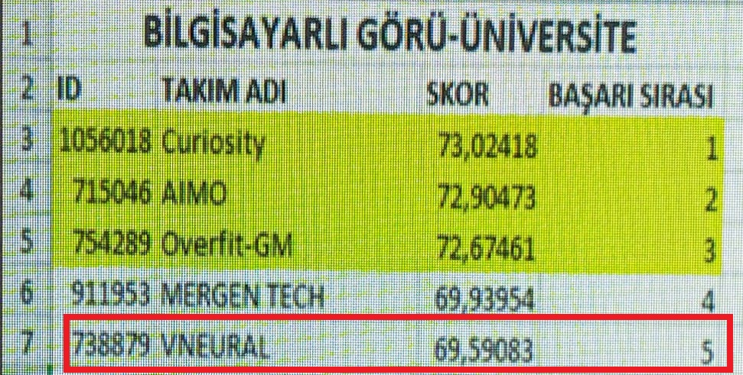

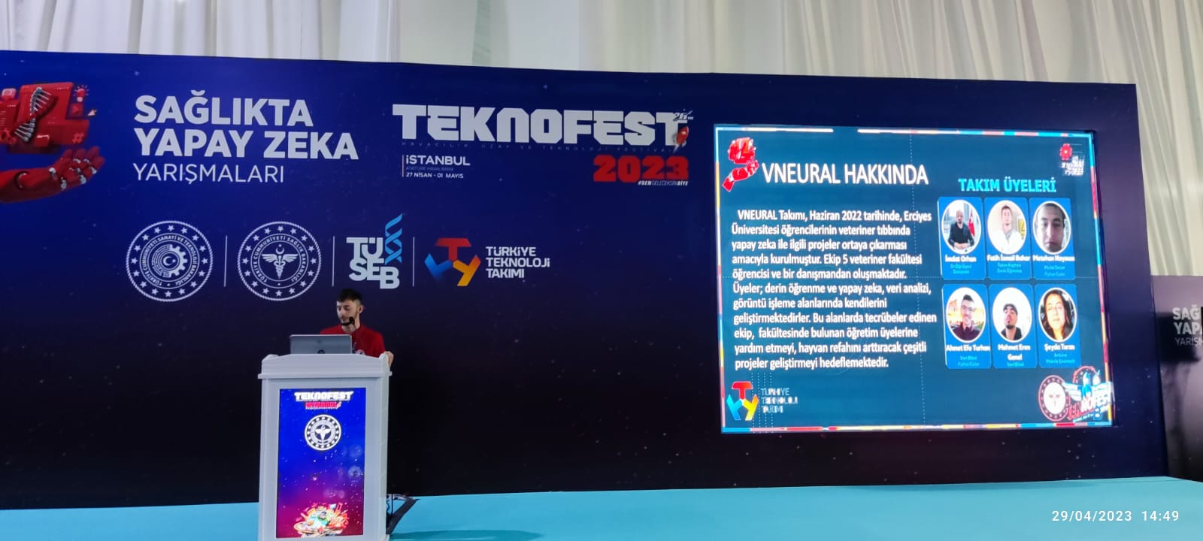
Proje sunumu sırasındaki fotoğraf.

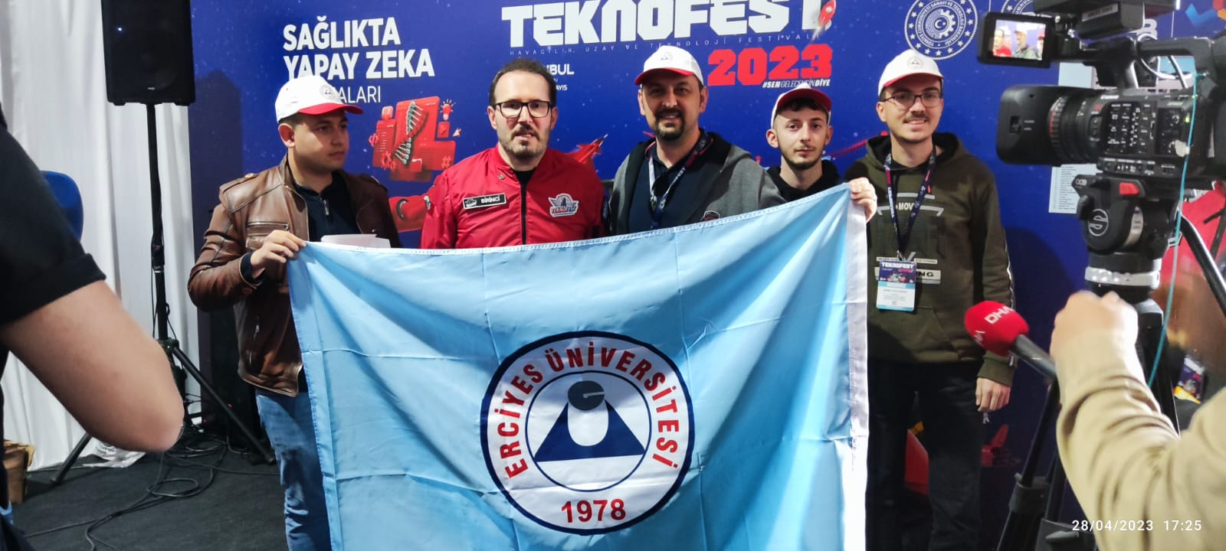
Sağlık Bakan Yardımcısı Sayın Dr. Şuayip BİRİNCİ ile çekilmiş fotoğraf.

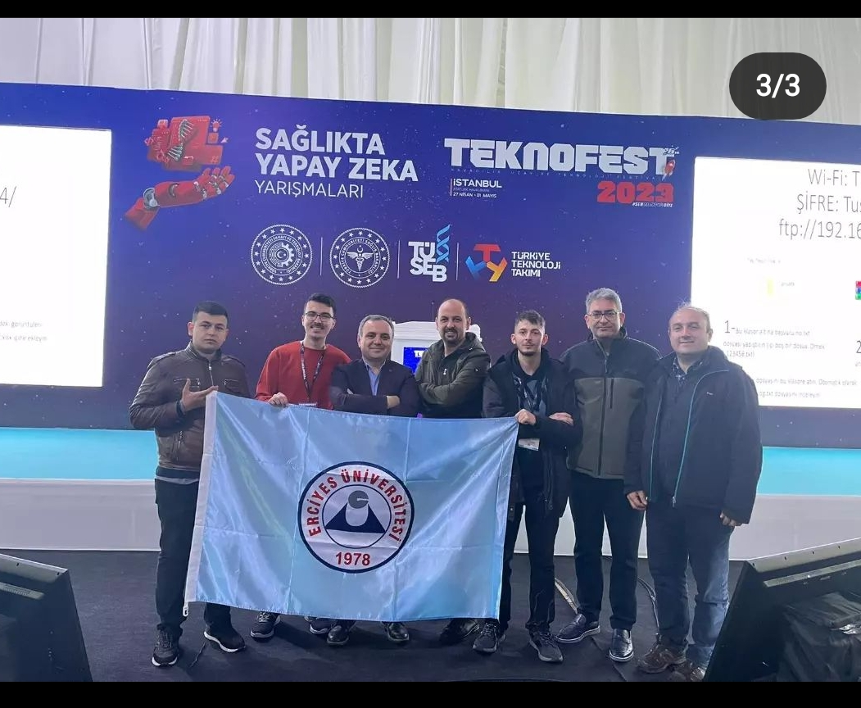
Sayın Rektörümüz ve Rektör Yardımcımız ile çekilmiş fotoğraf.

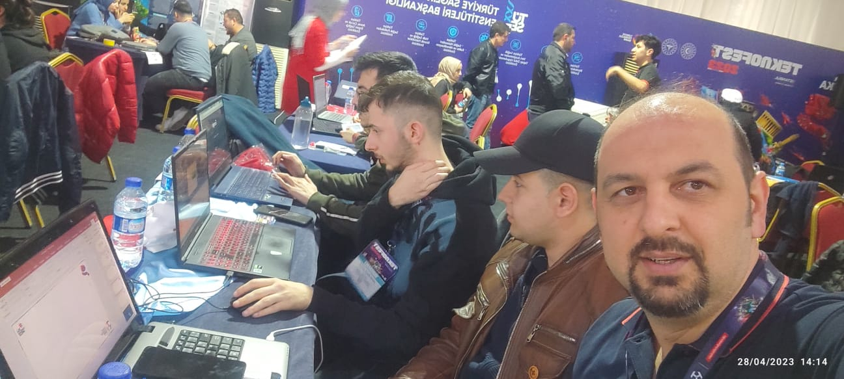

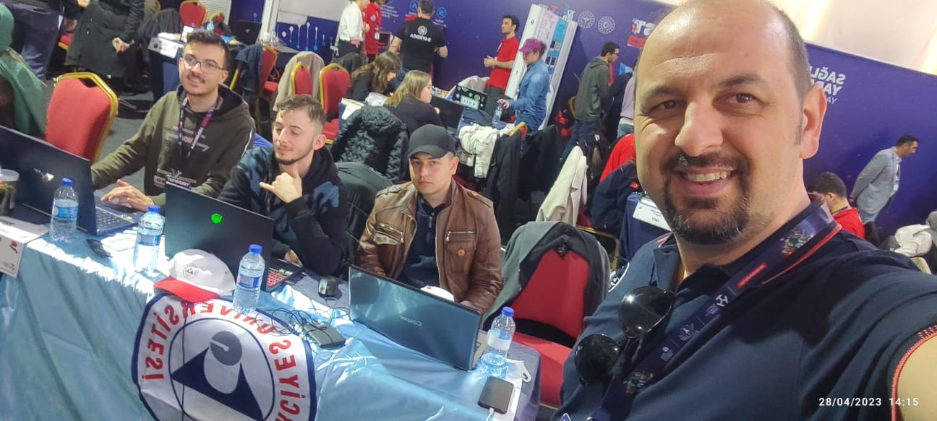
Yarışma sırasında çekilmiş fotoğraflar.

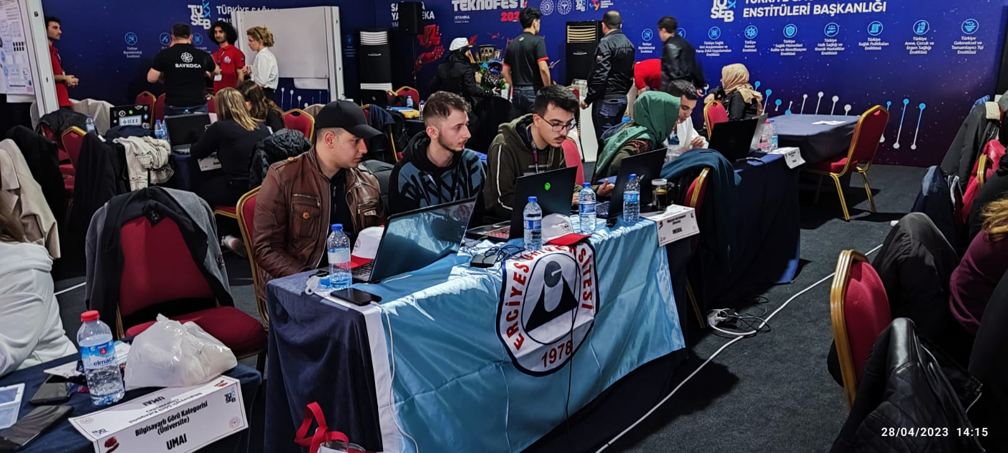

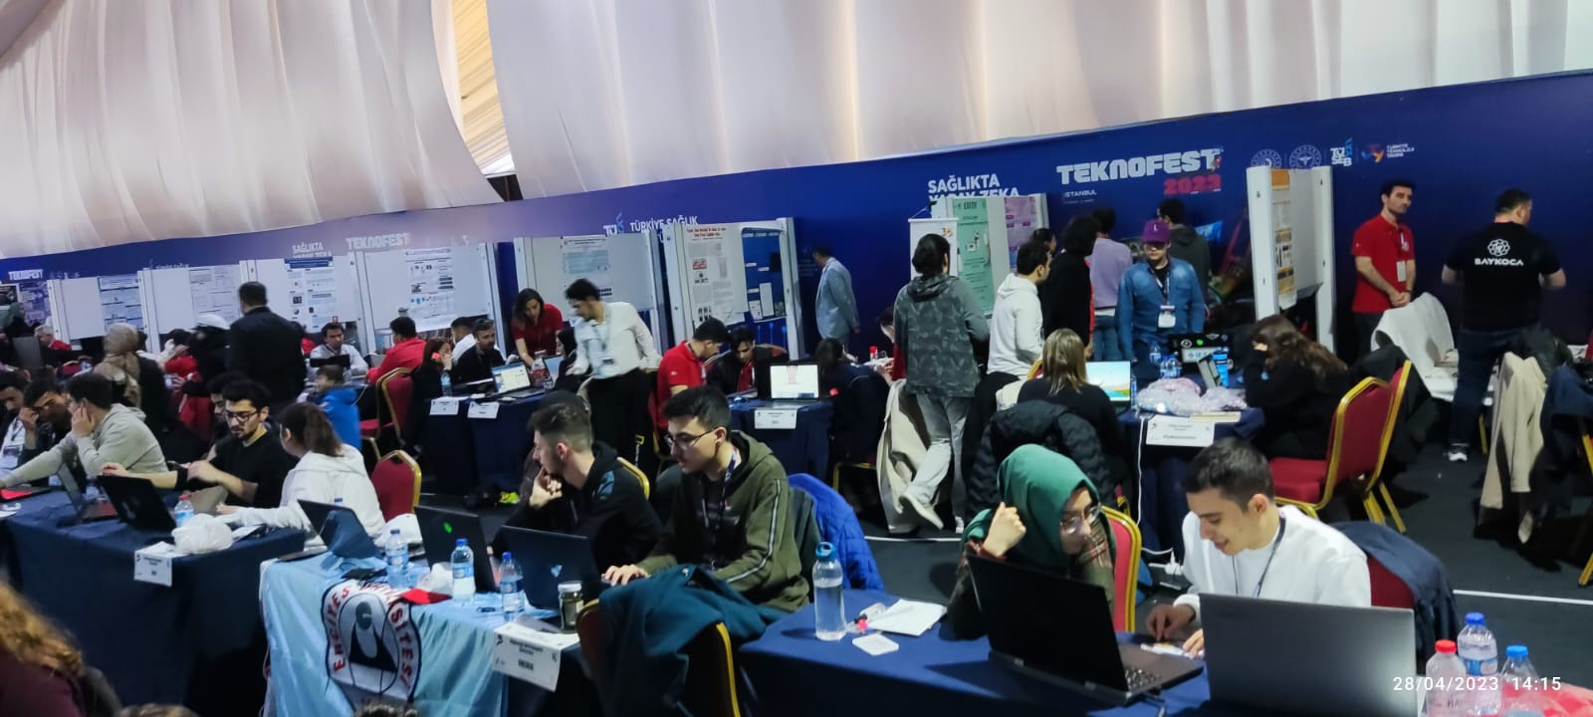

2- EnvironPro Takımı:
Üyeler | Adı-Soyadı | Görevi | Katılım Yeri
1 | Beyza ÇALIM | Proje Yürütücüsü | Erciyes Üni. Eczacılık Fak. 5. Sınıf öğrencisi
2 | Yuşa Buğra ÖZKAN | Proje Araştırmacısı | Erciyes Üni. Veteriner Hekimliği Fak. 5. Sınıf öğrencisi
3 | Eda ÇİL | Proje Araştırmacısı | Trakya Üni. Eczacılık Fak. 3. Sınıf öğrencisi
4 | Prof. Dr. İsmail ÖÇSOY | Danışman | Erciyes Üni. Eczacılık Fakültesi Analitik Kimya Anabilim Dalı

Takımın yarışma kategorisi:
Aralarında Fakültemiz öğrencisinin de bulunduğu EnvironPro takımı, ÜNİVERSİTE ÖĞRENCİLERİ ARAŞTIRMA PROJE YARIŞMALARI ana kategorisinde “Sağlık” alt kategorisinde yarışmaya katılan 115 takım arasından “ Grafen Oksit Üzerinde Sentezlenmiş Glikoz Oksidaz Nanoflower Yapılarıyla Yüksek Kararlılıkta Hassas Ölçüm Yapan Kolorimetrik Glikoz Sensörlerinin Geliştirilmesi” başlıklı proje ile TÜRKİYE 2.’si olarak büyük bir başarıya imza atmışlardır.
Aynı ekip ayrıca “EnvironPro” takım ismiyle “İNSANLIK YARARINA TEKNOLOJİLER” ana kategorisi, “Sosyal İnovasyon” alt kategorisinde “Yapay Zeka destekli Kompostmatik” projesi ile binlerce proje arasından finale kalmaya hak kazanarak Teknofest 2023’te yer alma başarısı göstermiştir.

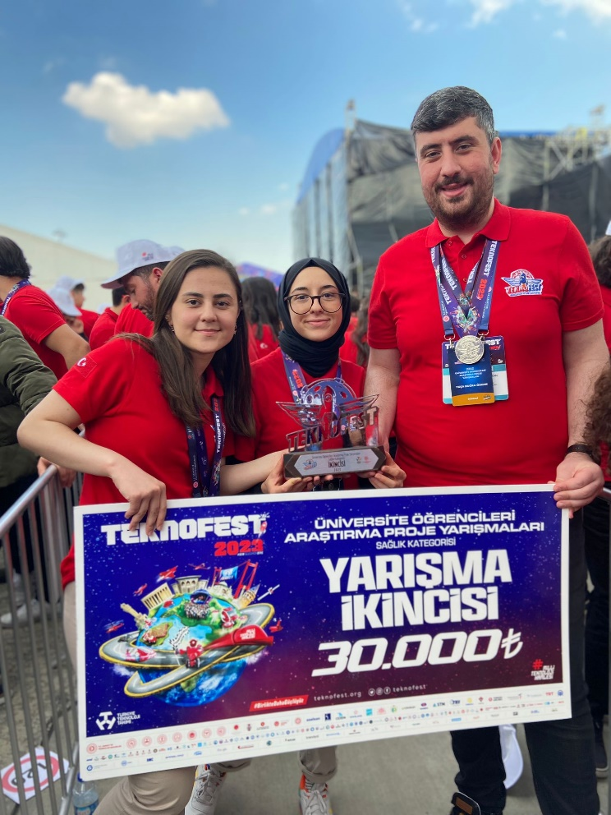
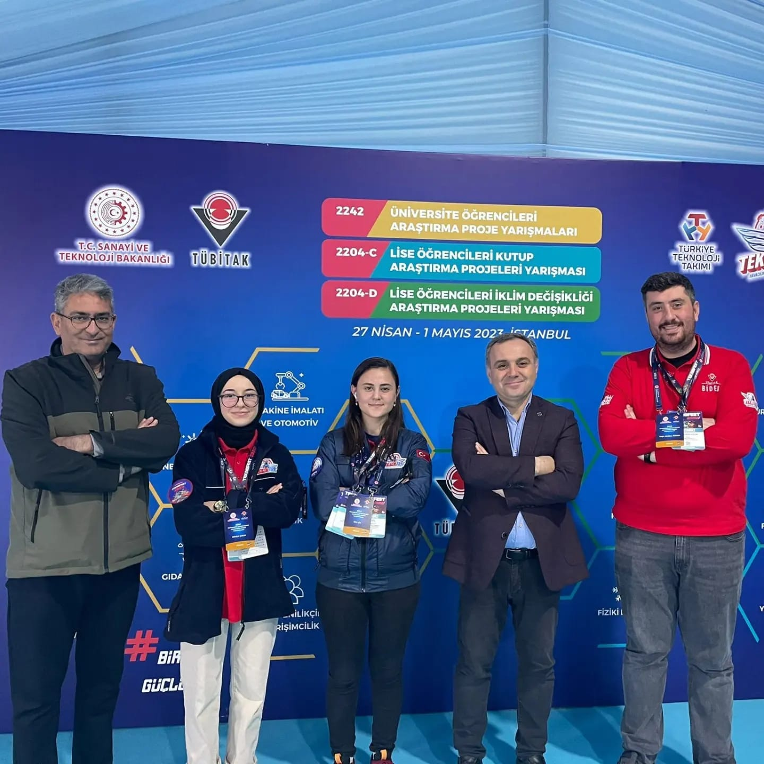

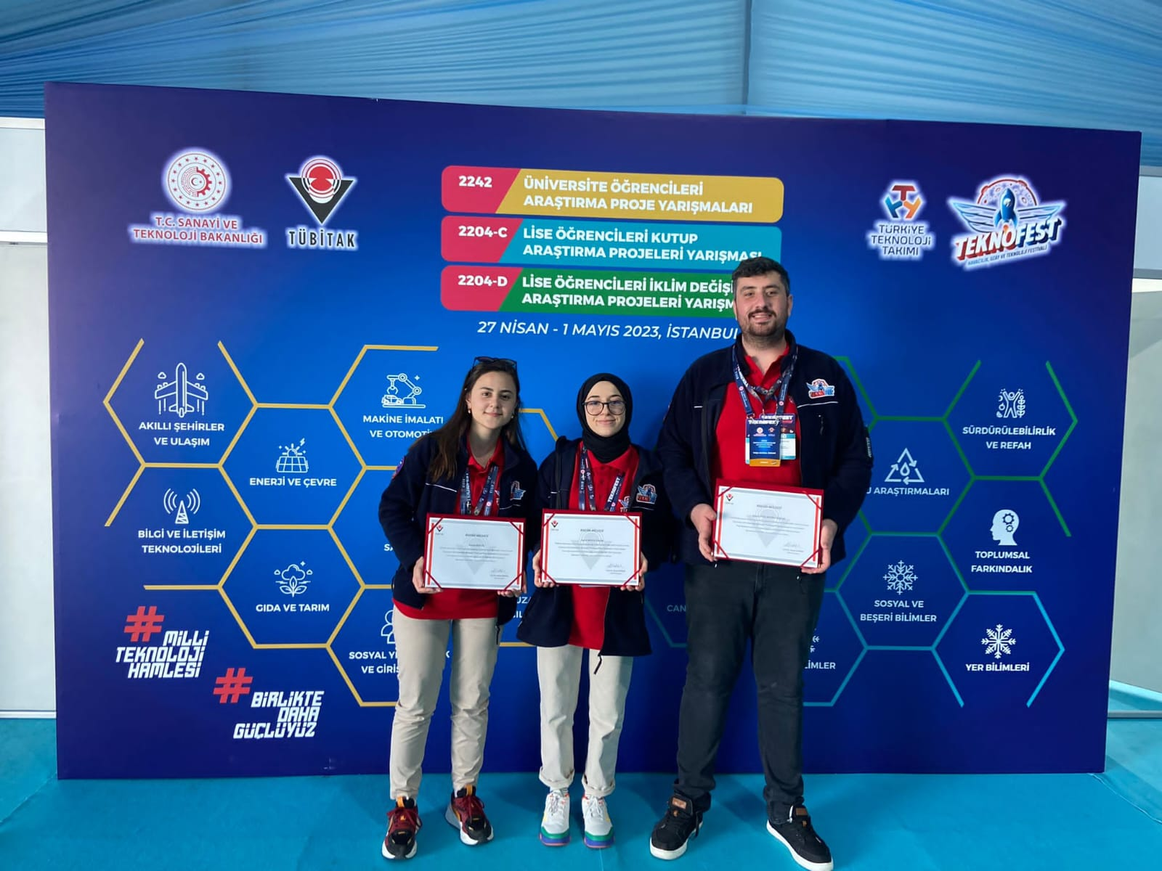

TEKNOFESTE KATILAN ERCİYES ÜNİVERSİTESİ TAKIMLARININ BULUNDUĞU TOPLU FOTOĞRAFLAR

